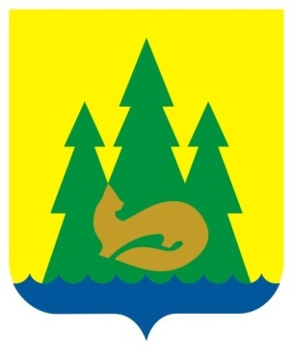 | ВЕСТНИК  правовых  Актов  муниципального образования  «Муниципальный округ  Якшур-Бодьинский район  Удмуртской Республики»
2023 год
29 марта
№ 46
В номере:

1 | Извещение | 2

Извещение

Администрация муниципального образования «Муниципальный округ Якшур-Бодьинский район Удмуртской Республики» извещает о возможности предоставления земельных участков в аренду:

из земель населенных пунктов в соответствии со ст. 39.15 Земельного кодекса Российской Федерации, в том числе:

- земельный участок с кадастровым номером 18:24:042001:278, расположенный по адресу: Удмуртская Республика, Якшур-Бодьинский район, площадью 137650 кв.м., с разрешенным использованием: 1.0 Сельскохозяйственное использование;

из земель сельскохозяйственного назначения в соответствии со ст. 39.15 Земельного кодекса Российской Федерации, в том числе:

- земельный участок с кадастровым номером 18:24:011001:967, расположенный по адресу: Удмуртская Республика, Якшур-Бодьинский район, площадью 494900 кв.м., с разрешенным использованием: 1.0 Сельскохозяйственное использование;

- земельный участок с кадастровым номером 18:24:009001:381, расположенный по адресу: Удмуртская Республика, Якшур-Бодьинский район, площадью 375575 кв.м., с разрешенным использованием: 1.0 Сельскохозяйственное использование;

- земельный участок с кадастровым номером 18:24:009001:379, расположенный по адресу: Удмуртская Республика, Якшур-Бодьинский район, площадью 525244 кв.м., с разрешенным использованием: 1.0 Сельскохозяйственное использование;

- земельный участок с кадастровым номером 18:24:000000:2861, расположенный по адресу: Российская Федерация, Удмуртская Республика, Якшур-Бодьинский район, площадью 588837 кв.м., с разрешенным использованием: 1.0 Сельскохозяйственное использование;

- земельный участок с кадастровым номером 18:24:009001:378, расположенный по адресу: Удмуртская Республика, Якшур-Бодьинский район, площадью 108615 кв.м., с разрешенным использованием: 1.0 Сельскохозяйственное использование;

- земельный участок с кадастровым номером 18:24:000000:2875, расположенный по адресу: Российская Федерация, Удмуртская Республика, Якшур-Бодьинский район, площадью 1129037 кв.м., с разрешенным использованием: 1.0 Сельскохозяйственное использование.

Заявления о намерении участвовать в аукционе на право заключения договора аренды земельных участков направляются в течение 30 дней со дня опубликования настоящего извещения по адресу: Удмуртская Республика, Якшур-Бодьинский район, с. Якшур-Бодья, ул. Пушиной, д. 69, каб. 38 тел. 8(34162) 4-17-48, лично или посредством почтовой связи на бумажном носителе. Приемные дни: вторник, среда с 8.00 до 16.12, обеденный перерыв с 12.00 до 13.00 по местному времени. Дата окончания приема заявлений 27 апреля 2023 года.

___________________________________________________________
Учредитель:  Совет депутатов МО  «Муниципальный округ Якшур-Бодьинский район  Удмуртской Республики»  427100, с. Якшур-Бодья,  ул. Пушиной, д. 69 | Тираж 50 экземпляров  бесплатно | Подписано в печать  Руководителем редакционного совета Поторочин С.В.  29 марта 2023 года

